TUGAS PERTEMUAN 11 : PEMBUATAN FORM OPERASI ARITMATIKA MATA KULIAH PEMROGRAMAN BERORIENTASI OBJEK (TPL2208)



Dosen Pengampu:
Aditya Wicaksono, S.Komp., M.Kom.
Endang Purnama Giri, S.Kom., M.Kom.

Disusun Oleh:
Rafif Muhammad Faiz – J0403251024
Gerwyn Kusuma Rahadian – J0403251036
Hirzi Haidi Haqqi – J0403251073

TEKNOLOGI REKAYASA PERANGKAT LUNAK
SEKOLAH VOKASI IPB UNIVERSITY
KOTA BOGOR
2026
- Tampilan Form Operasi Aritmatika
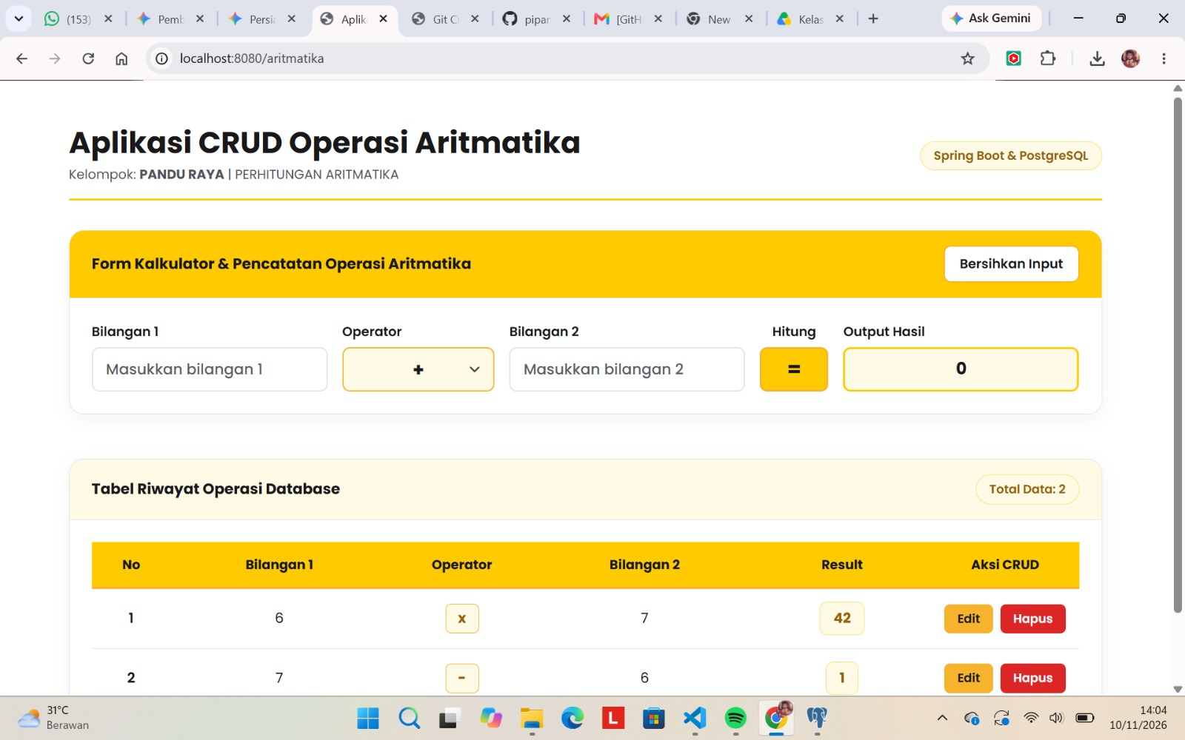
- Sebelum Melakukan Perubahan
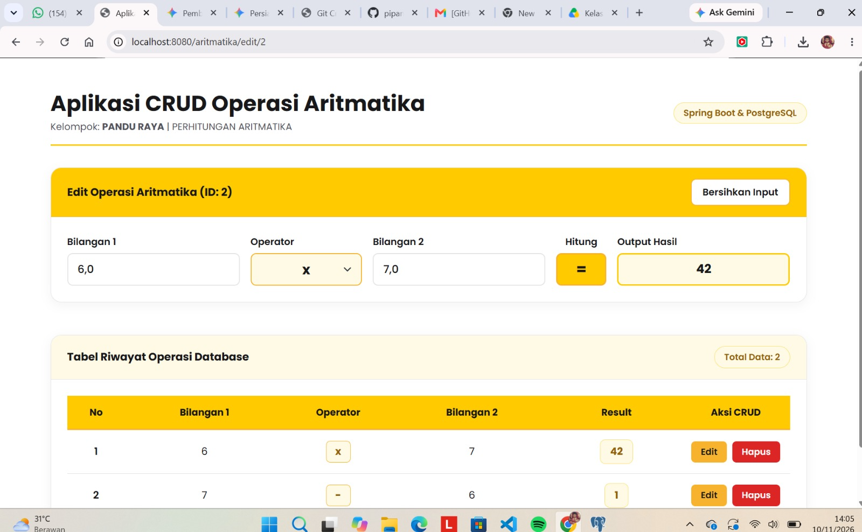

- Setelah Melakukan Perubahan
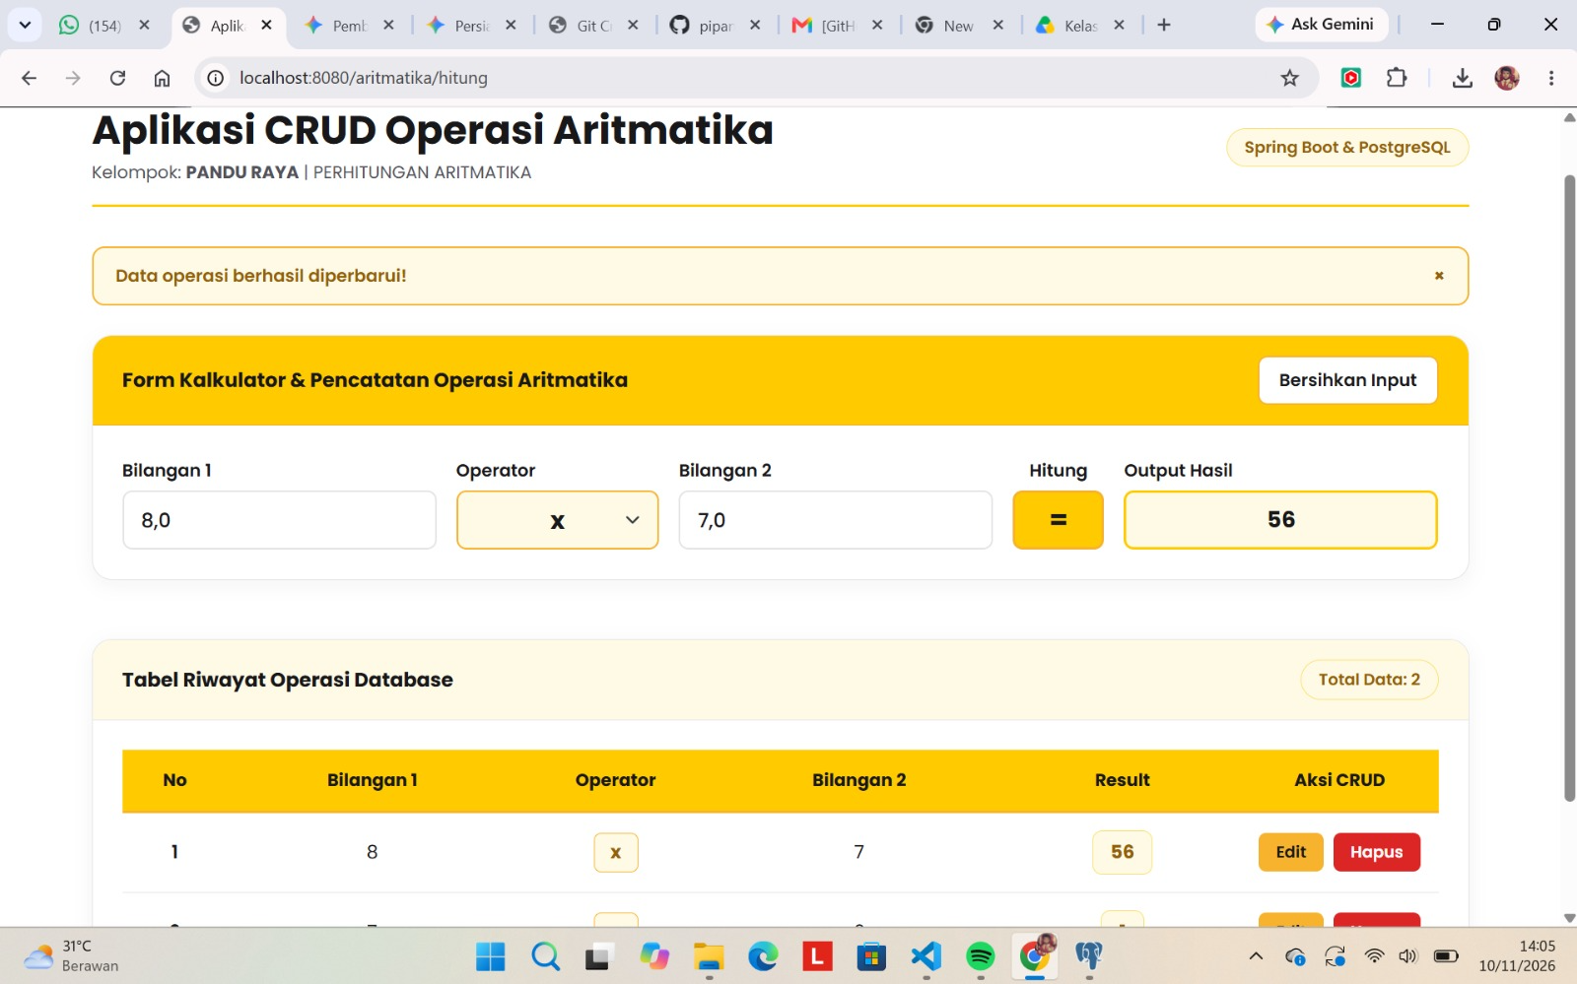

- Tabel Sebelum Melakukan Penghapusan Data
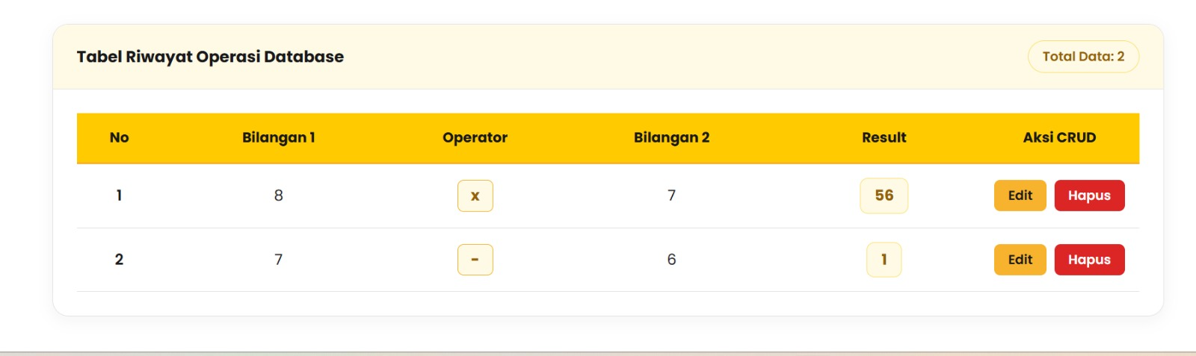

- Melakukan Penghapusan Data (Menggunakan Sweet Alert)
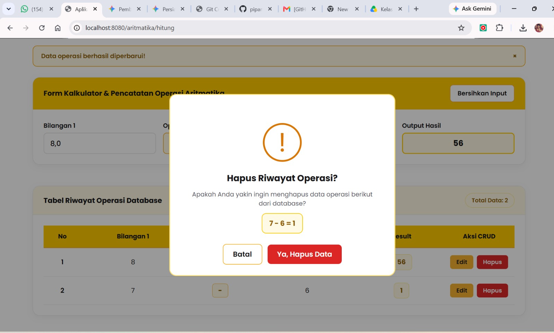

- Tabel Setelah Melakukan Penghapusan Data
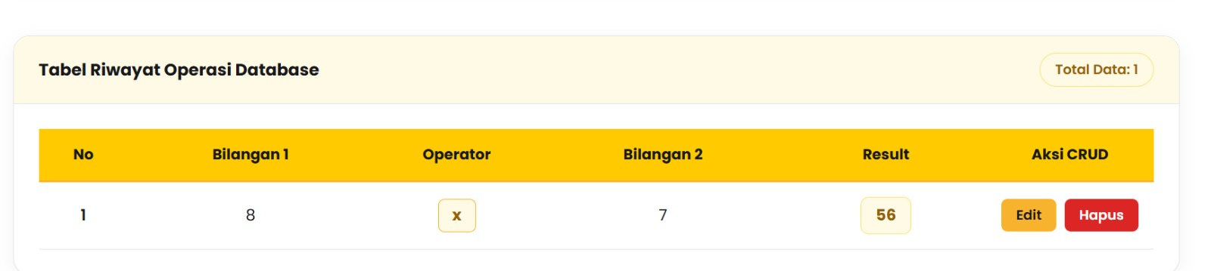

- Melakukan Operasi Aritmatika Antara 2 Bilangan
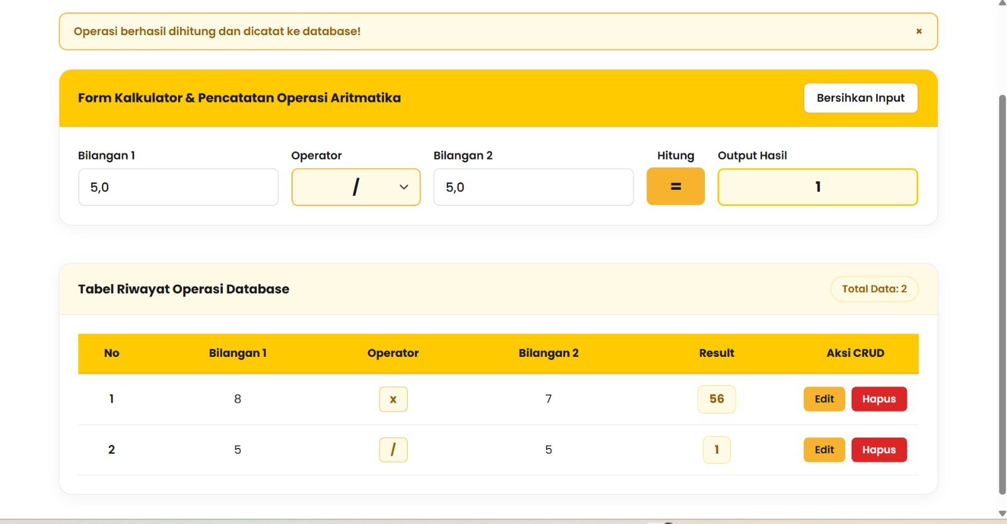
Link Github: https://github.com/pipanakbekasyi/J04032510124_J0403251036_J0403251036.git
Notes: Judul Folder diubah menjadi “demo”.

